Динозаврик

Приложение реализует игру, основанная на концепции dino google. Проект разработан с целью игры в “динозаврика” на компьютере. В основе лежит библиотека Pygame для создания графического интерфейса.

Используемые библиотеки:

* Sys(для корректной работы приложения)
* Os (для корректной работы приложения и расположения экрана игры)
* Random(для генерации препятствий случайным образом)
* Datetime(для занесения рекорда по времени)
* Sqlite3(Работа с БД)
* Pygame(Графический интерфейс)

Составляющие проекта(Классы и их отображения)

Функция menu

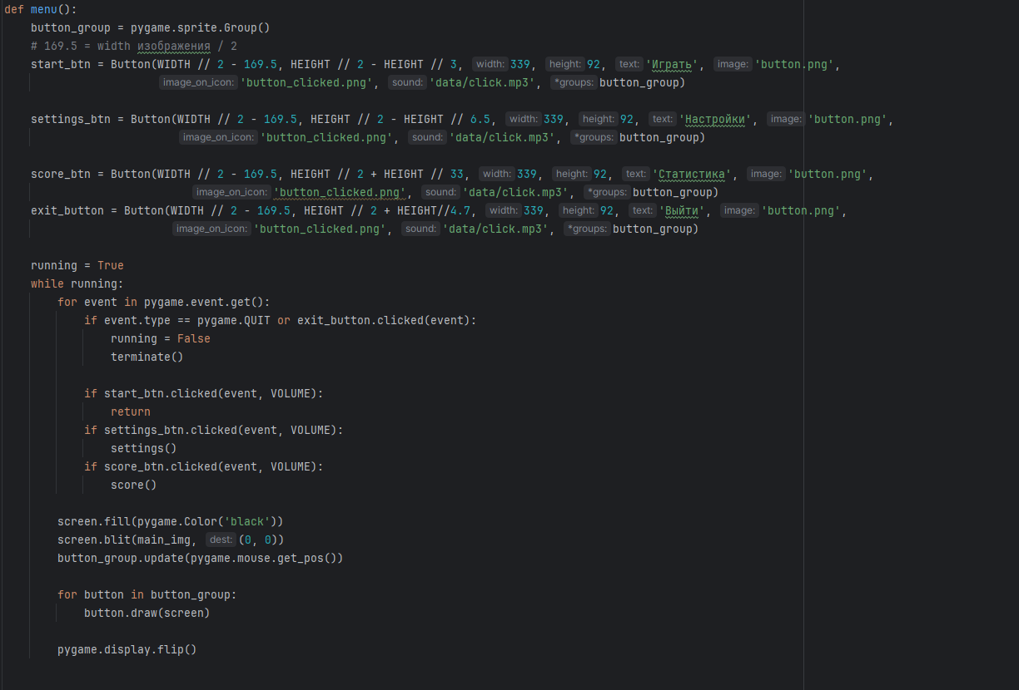

Реализует вывод главного меню, а также является связующим звеном для всех функций программы.

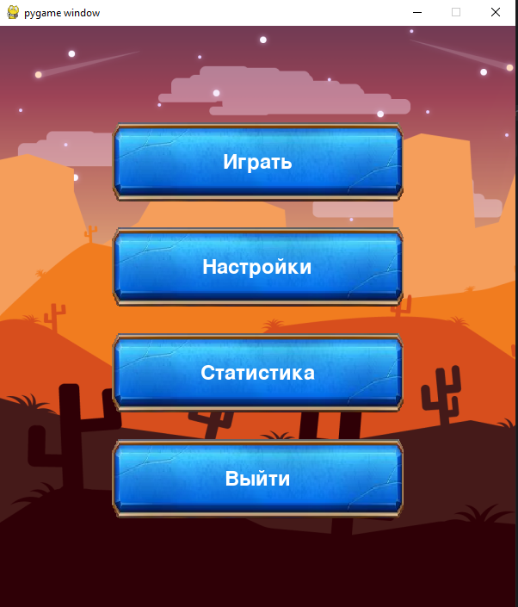

Функция Settings

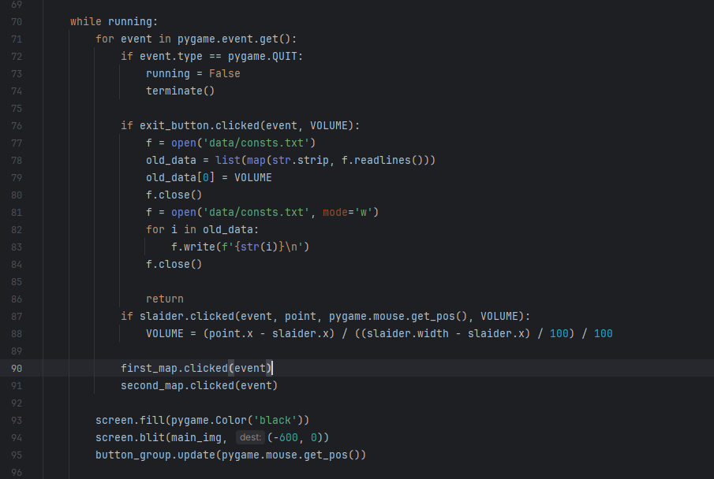

Реализует настройку звука в игре, а также выбор карты.

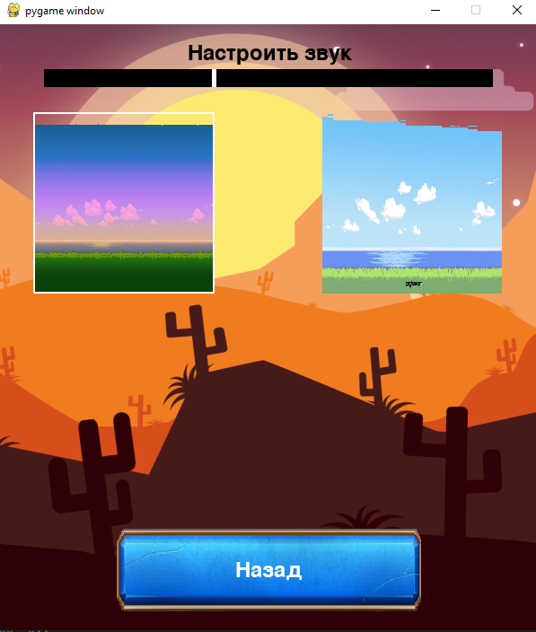

Main.py реализует логику и отображение игры

Реализованы столкновения с объектами, остановки игры на паузу с сохранением прогресса и перезагрузка(начать игру с начала)

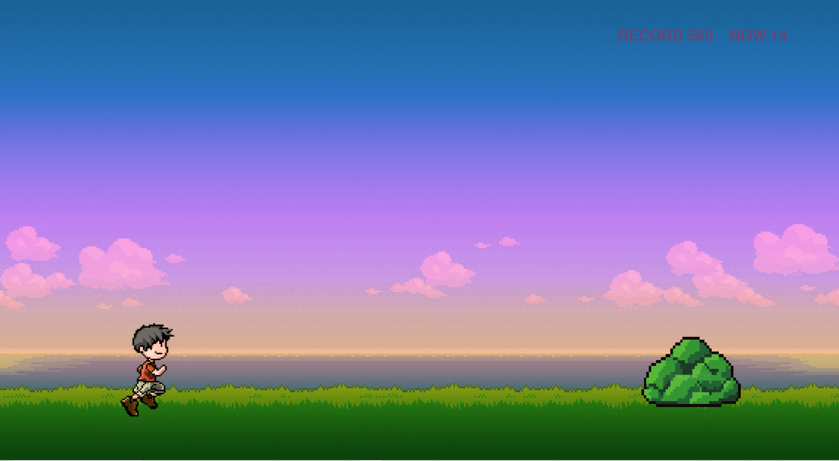

После столкновения с объектом открывается финальное окно, на котом можно выбрать что сделать, или продолжить играть с начала, или выйти в главное меню

